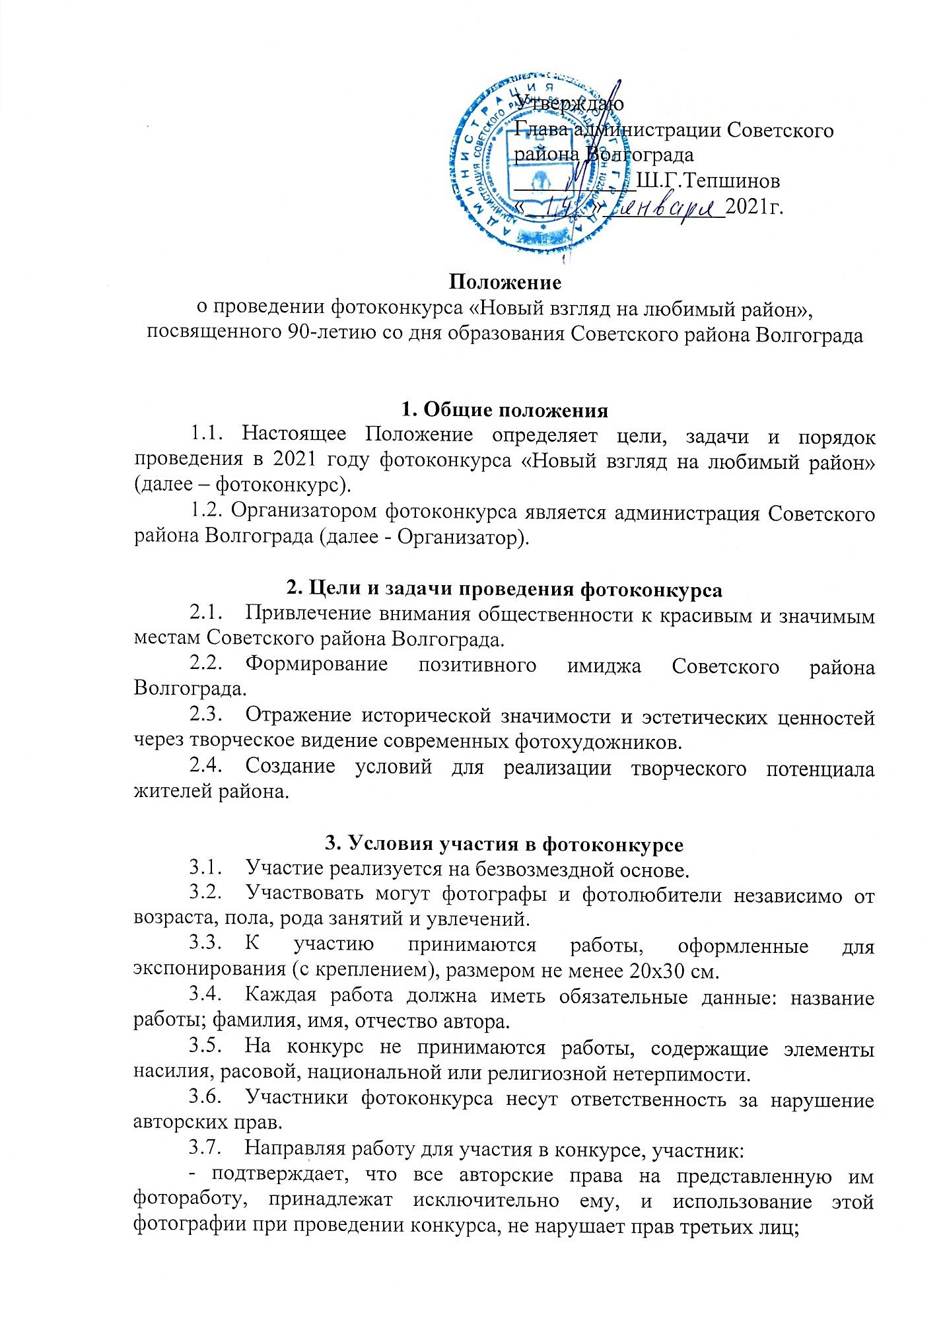

- дает согласие на опубликование данной фотоработы на сайтах по выбору Организатора.
- Организатор имеет право не допускать к участию в фотоконкурсе фотографии, не соответствующие требованиям, без предоставления дополнительных объяснений
- Организатор имеет право отказать участнику фотоконкурса, если он нарушил Положение о конкурсе, несвоевременно или неверно предоставил о себе необходимую информацию

4.Порядок проведения фотоконкурса
- Фотоконкурс проводится в период с 01 февраля 2021 по 30 сентября 2021 по следующим этапам:
- Подача заявок и фоторабот: 01.02.2021-09.08.2021.
- Организация промежуточных выставок в МБУК «Комплекс культуры и отдыха Советского района Волгограда» (ул. Даугавская, 1):
- 03.05.2021-14.05.2021;
- 07.06.2021-15.06.2021.
- Подведение итогов конкурса и определение победителей: 10.08.2021 – 31.08.2021.
- Награждение победителей, финальная фотовыставка в МБУК «Комплекс культуры и отдыха Советского района Волгограда» (ул. Даугавская, 1): сентябрь 2021 года.

5.Порядок подачи заявок на участие в фотоконкурсе
- Заявка на участие в фотоконкурсе оформляется по форме согласно приложению 1 к настоящему Положению и является согласием на обработку персональных данных.
- На конкурс принимается только одна работа от каждого участника.
- Заявки и работы принимаются с 01.02.2021 по 09.08.2021 в администрации Советского района (пр-кт Университетский, 45, каб. 416). В целях реализации мер по профилактике и снижению рисков распространения новой коронавирусной инфекции COVID-19 фотоработы и заявки передаются по предварительному согласованию по телефону 39-72-36.

6. Определение и награждение победителей фотоконкурса
- Оценка представленных на фотоконкурс работ осуществляется конкурсной комиссией (Приложение 2).
- Конкурсная комиссия рассматривает представленные работы и определяет победителей.
- Для единообразного сравнения конкурсных работ определены следующие критерии оценки:
- соответствие теме фотоконкурса;
- оригинальность;
- общее восприятие;
- художественный уровень произведения;
- техника и качество исполнения.
- Решение конкурсной комиссии по подведению итогов фотоконкурса оформляется итоговым протоколом, в котором указывается количество баллов каждого критерия (максимальное – 10 баллов) и выявляются победители, набравшие наибольшее количество баллов (1-е, 2-е, 3-е место).
- Победители фотоконкурса награждаются дипломами.

7. Контакты Организатора фотоконкурса
Администрация Советского района Волгограда, пр-кт Университетский, 45, каб. 416, тел. 39-72-36, kp-tokarenko@volgadmin.ru. Ответственное лицо: Токаренко Кира Петровна, консультант отдела по взаимодействию со структурами социальной сферы, общественными организациями и ТОС администрации Советского района Волгограда.

Отдел по взаимодействию со структурами
социальной сферы,
общественными организациями и ТОС
администрации Советского района Волгограда

Приложение 1
к Положению о проведении
фотоконкурса «Новый взгляд на
любимый район», посвященного
90-летию со дня образования
Советского района Волгограда

ЗАЯВКА УЧАСТНИКА
фотоконкурса «Новый взгляд на любимый район», посвященного 90-летию со дня образования Советского района Волгограда

1. Фамилия, имя, отчество ___________________________________________
2. Наименование фотоработы ________________________________________
3. Телефон ________________________________________________________
4. Наименование организации (при наличии)
__________________________________________________________________

Дата__________ Подпись_______________

Отдел по взаимодействию со структурами
социальной сферы,
общественными организациями и ТОС
администрации Советского района Волгограда

Приложение 2
к Положению о проведении
фотоконкурса «Новый взгляд на
любимый район», посвященного
90-летию со дня образования
Советского района Волгограда

СОСТАВ
конкурсной комиссии
фотоконкурса «Новый взгляд на любимый район», посвященного 90-летию со дня образования Советского района Волгограда

ФИО |  | Должность
Тепшинов  Шафран Григорьевич |  | - глава администрации Советского района Волгограда, председатель конкурсной комиссии
Гимбатов  Андрей Петрович |  | - первый заместитель председателя Волгоградской городской Думы, заместитель председателя конкурсной комиссии
Красюкова  Наталия Анатольевна |  | - начальник отдела по взаимодействию со структурами социальной сферы, общественными организациями и ТОС администрации Советского района Волгограда, секретарь конкурсной комиссии
члены конкурсной комиссии

Васильева  Инна Вячеславовна |  | - педагог-психолог МУДО «Детско-юношеский центр Советского района Волгограда»
Завьялов  Григорий Сергеевич |  | - директор МУ «Молодежно-подростковый центр Советского района Волгограда»
Примаченко  Ольга Ивановна |  | - руководитель образцовой студии декоративно-прикладного искусства МБУК «Комплекс культуры и отдыха Советского района Волгограда»
Сереченко  Александр Михайлович |  | - преподаватель отделения изобразительного искусства МБУ ДО «Детская школа искусств № 8»

Отдел по взаимодействию со структурами
социальной сферы,
общественными организациями и ТОС
администрации Советского района Волгограда

